Урок 136. Выбор сроков испытания защитных средств и приспособлений в соответствии с нормативными документами.
Выбор сроков испытания изолирующих клещей.
Для безопасного переключения электрических приборов, работы с элементами электроустановок необходимо предварительно обесточить устройство. Но существует ряд манипуляций, которые могут выполняться и под напряжением. Для этого применяются специальные средства защиты в электроустановках и инструмент, одним из которых являются изолирующие клещи.
Их основное назначение – удаление или повторная установка элементов электрической сети, которая должна производиться под напряжением. Где изолирующие клещи выполняют роль и захватного приспособления, и защитного средства. Применительно к конкретным ситуациям изолирующие клещи могут использоваться для:
- замены предохранителей, как в электроустановках до 1000 В, так и выше, но не более чем 35 кВ;
- перемещения щитов ограждения;
- снятия и установки каких-либо деталей, манипуляции с элементами оборудования;
- удаления изолирующих накладок и для решения прочих задач, которые выполняются под напряжением.
Для выполнения определенных операций те же клещи могут заменяться изолирующими штангами. Помимо изолирующих на практике применяются и электроизмерительные клещи, которые позволяют определить величину переменного тока. Но их назначение в корне отличается, так как измерительные не могут выполнять никаких захватов и механических воздействий.

Конструкция
Конструктивно данное устройство разделяется на три функциональные области. Посмотрите на рисунок 1, здесь представлен один из вариантов, применяемых в электроустановках выше 1000 В.
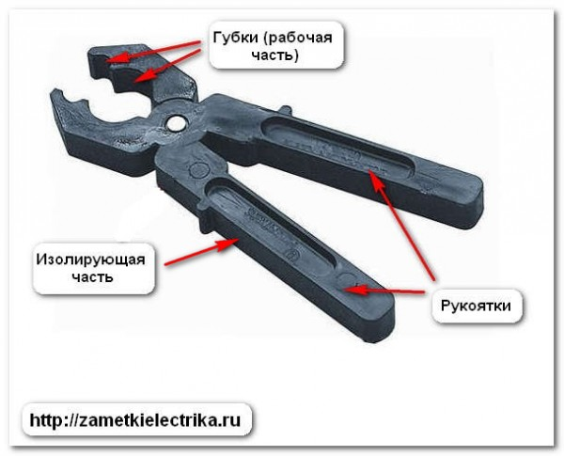

Рисунок 1: Конструкция изолирующих клещей
- Губки – представляют собой рабочую область. В различных моделях они могут быть выполнены из полимера, дерева, металла. Металлические губки отличаются хорошей механической устойчивостью, но в то же время несут угрозу хрупким элементам (патронам предохранителей, изоляции и т.д.), с которыми им доводится взаимодействовать. Поэтому в случае таких работ, на металл надеваются трубки из маслобензоустойчивого сырья.
- Изолирующая часть – предназначена для ограждения рук персонала от частей, на которых присутствует напряжение или может быть подано. Она выполняется из электроизоляционных материалов: полимеров, резиновых или силиконовых соединений, дерева и т.д. Размер изоляции в этой части соответствует классу напряжения, для которого используются изолирующие клещи (чем выше напряжение – тем она длиннее).
- Рукоятки – должны выполняться из электроизоляционного пластика, резины, дерева или других диэлектриков. В электроустановках напряжением до 1 кВ вся конструкция может быть металлической, но рукоятки обязательно покрываются диэлектриком. На краях рукояток также обязательно устанавливаются ограничительные кольца или упоры, которые и являются границей разделения рукоятки и изолирующей части. Сама рукоятка должна обеспечивать удобный хват одной рукой.
С целью предотвращения поражения персонала электрическим током, изоляционные элементы клещей должны изготавливаться из гладких материалов. Которые отталкивают влагу и не накапливают загрязнители на своей поверхности, так как это может привести к поверхностному пробою. Также на практике существуют модели полностью без металла, к примеру, клещи КВП-2, которые выполнены из полистирола, что обеспечивает им легкость и устойчивость к электротоку по всей длине. Благодаря такому свойству они не могут перекрыть токоведущие элементы, находящиеся в непосредственной близи.

Периодичность испытаний
Согласно СО 153-34.03.603-2003 нужно производить электрические испытания изолирующих клещей. Периодичность проверки составляет 1 раз в 24 месяца, т.е. 2 года. Напряжение должны подводить между временным электродом, который устанавливается около упоров вблизи изолирующей части и губками.
Испытания проводятся в течении пяти минут с применением следующего напряжения:
- клещи до 1000 В – 2 кВ;
- от 1000 до 10000 В – 40 кВ;
- до 35000 – 105 кВ.
Также следует отметить, что поверхность электрозащитной части не должна иметь трещин, сколов и царапин. В противном случае работать приспособлениями не допускается.
Задание:
Выбрать сроки испытаний изолирующих клещей, указанных в журнале испытаний. Заполнить журнал.

ЖУРНАЛ ИСПЫТАНИЙ СРЕДСТВ ЗАЩИТЫ

Наименование | Предприятие-владелец (структурное подразделение) средства защиты | Дата испытания | Результат испытания | Дата следующего испытания | Подпись лица, производившего испытание
КИ-1000 |  | 28.02.2019 | годен
КВП-2 |  | 03.05.2018 | годен
КИ-35 |  | 26.04.2019 | годен

КИ-1000 - клещи изолируюшие на напряжение 1000 В;
КВП-2 - клещи изолируюшие для снятия и замены предохранителей
(ударный полистирол) в электроустановках до 1000 В.
КИ-35 - клещи изолируюшие на напряжение 35 кВ;

